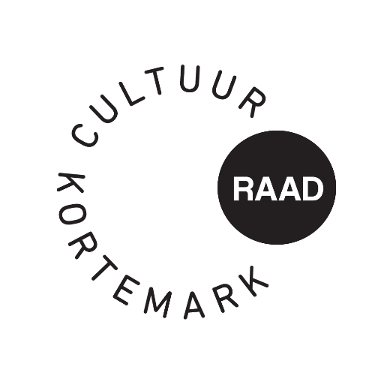

Uw brief van |  | Uw refertes |  | Onze refertes
Contactpersoon : Simon Aneca – Tel. 051 56 61 08
E-mail : cultuur@kortemark.be

Alle briefwisseling graag gericht aan het bestuur van de cultuurraad

Betreft : | cultuurraad dagelijks bestuur – dinsdag 17 maart 2026 | Bijlage(n): 1

datum : dinsdag 17 maart, om 19u30
plaats : Online adviesvraag

- Kandidaten Subsidie Samenwerking
Het subsidiereglement ‘Reglement voor samenwerking tussen de cultuurdienst Kortemark en Kortemarkse vereniging(en) of particulieren bij de organisatie van een professioneel optreden’ regelt een samenwerking tussen de cultuurdienst en een privaat persoon of een vereniging onder de vorm van een logistieke en financiële ondersteuning bij het organiseren van een professioneel optreden dat een ruime uitstraling heeft op cultureel vlak en toegankelijk is voor iedereen. Het doel hiervan is het ondersteunen van het plaatselijk culturele leven en de uitstraling van de gemeente op cultureel vlak te vergroten.

Voor de periode van 1 juli tot en met 31 december 2026 werd één aanvraag ingediend, door Kunstgroep Die Swaene. Dit voor de organisatie van een optreden door Bart Herman, op 27/11/26 in de St-Dionysiuskerk te Zarren.

Op basis van het reglement en de kostenraming kan ‘Die Swaene’ in aanmerking komen voor een subsidie van €1.835,6.

Advies cultuurraad: positief

Hoogachtend,
Simon Aneca

